Контрольно-измерительные материалы для проведения
итоговой контрольной работы
по биологии для 6 класса

Вид работы | Итоговая контрольная работа
Предмет | Биология
Класс | 6
Тема | Ботаника
УМК | И.Н.Понамарёва, О.А.Корниова, В.С.Кучменко. Биология 6 класс: Учебник для 6 класса общеобразовательных учреждений/ И.Н.Понамарёвой. –М.: Вентана-Граф,
Автор - составитель | Дмитриева Ольга Вячеславовна
ОО | ГБОУ СОШ №2 «ОЦ» с.Борское, Больше-Алдаркинский филиал

Контрольная работа по биологии за курс 6 класса 1 вариант
- Как называется наука, изучающая царство растений?
а) биология б) ботаника в) цитология г) гистология

Плесневые грибы человек использует в
а) выпечке хлеба б) силосовании кормов в) получении сыров г) приготовлении столового вина

Плод паслёновых растений картофеля и томата называют
а) клубнем б) корнеплодом в) корневищем г) ягодой

У покрытосеменных растений, в отличие от голосеменных
а) тело составляют органы и ткани б) оплодотворение происходит при наличии воды в) в семени формируется зародыш г) осуществляется двойное оплодотворение

Поступление кислорода в тело многоклеточных водорослей происходит через
а) устьица б) ситовидные трубочки в) сосуды г) всю поверхность тела

Зародыш семени фасоли при прорастании получает питательные вещества из
а) околоплодника б) семядолей в) эндосперма г) почвы

Какую функцию в клетках растения выполняет хлорофилл?
а) транспортирует к клеткам кислород б) поглощает солнечный свет
в) поглощает воду г) транспортирует к клеткам углекислый газ

Папоротники размножаются бесполым путем при помощи
а) гифов б) спор в) гамет г) семян

Какую функцию выполняют ризоиды бурых водорослей?
а) прикрепляют водоросль к грунту б) удерживают растение в вертикальном положении в) участвуют в фотосинтезе г) выполняют защитную функцию

Ствол у дерева растёт в толщину благодаря делению клеток
а) луба б) древесины в) камбия г) коры

По каким клеткам стебля идет восходящий ток?
а) по сосудам и трахеям б) по ситовидным трубкам в) по лубяным волокнам г) по камбию

Наличие каких частей отличает корневище от корня?
а) корневых волосков б) узлов, листьев, пазушных почек в) придаточных корней г) воздушных корней

Установите соответствие между признаком и отделами растений, для которого он характерен.
ПРИЗНАК ОТДЕЛ
а) тело растения представлено слоевищем 1) голосеменные
б) спорофит представлен коробочкой с крышечкой 2) мохообразные в) трав среди растений этого отдела нет
г) спермии неподвижны, так как не имеют жгутиков д) на семенах имеется пленчатое крыло
е) растут в местах повышенного увлажнения

Какие признаки являются общими для голосеменных и папоротникообразных растений? Выберите ТРИ верных ответа из шести .
а) размножение зависит от воды б) имеют проводящие ткани в) имеют побеги с листьями г) имеют корни д) образуют семена е) образуют шишки

Верны ли следующие суждения о процессах жизнедеятельности растений?
а) по сосудам растений передвигаются органические вещества
б) по ситовидным трубкам передвигаются минеральные вещества, растворимые в воде
  - верно только А 2) верно только Б 3) верны оба суждения 4) оба суждения неверны

Известно, что пшеница - травянистое однолетнее растение- является ведущей зерновой культурой.
Используя эти сведения, выберите из приведенного ниже списка ТРИ утверждения.
а) однолетнее травянистое растение 30−150 см высотой
б) температурой, необходимой для прорастания семян пшеницы, является + 3 °с.
в) площадь посевов пшеницы в мире составляет 215млн. га - самая большая площадь среди всех культур г) цветки пшеницы мелкие невзрачные, ветроопыляемые
д) соцветие пшеницы - сложный колос
е) получаемая из зерен пшеницы мука используется для выпекания хлеба

Расположите в правильном порядке процессы, вызывающие листопад.
а) отделение черешка листа от побега б) пожелтение листьев
в) образование пробкового слоя у основания черешка лист г) уменьшение длины световогодня

Вставьте в текст «Дыхание растений» пропущенные термины из предложенного перечня.
Процесс дыхания растений протекает постоянно. В ходе этого процесса организм растения потребляет
(А), а выделяет (Б). Ненужные газообразные вещества удаляются из растения. В листе они удаляются через особые образования - (В), расположенные в кожице. При дыхании освобождается

энергия органических веществ, запасённая в ходе _ (Г), происходящего в зелёных частях растения на свету.
перечень терминов:
  - вода 2) испарение 3) кислород 4) транспирация 5) углекислый газ
6) устьица 7) фотосинтез 8) чечевичка

Рассмотрите фотографию листа винограда. Выберите характеристики.
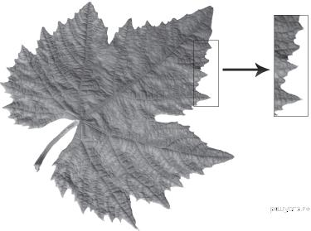
А. тип листа
1) черешковый 2) сидячий

Б.жилкование листа
1) параллельное 2) дуговое 3) пальчатое 4) перистое

В. Форма листа
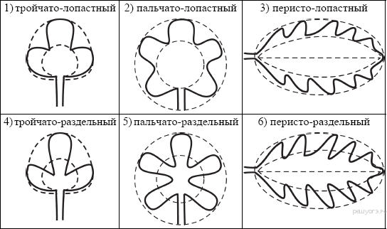
Г. Край листа
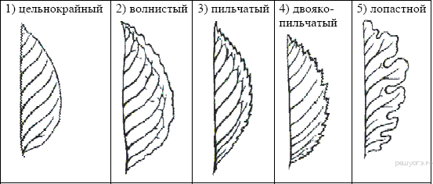

Контрольная работа по биологии за курс 6 класса 2 вариант
- Как называется самый простой увеличительный прибор для изучения растений?
а) микроскоп б) лупа в) очки г) монокль

Для какой группы растений половое размножение невозможно без воды?
а) цветковых б) споровых в) хвойных г) семенных

Плод мотыльковых растений: фасоли, гороха называют
а) стручок б) семянка в) боб г) ягодой

У двудольных растений, в отличие от однодольных
а) тело составляют органы и ткани б) оплодотворение происходит при наличии воды в) в семени формируется зародыш г) в семени две семядоли

Водный ток в растении идет в восходящем направлении по
а) межклетным пространствам б) ситовидным трубкам в) сосудам г) камбию

Какое растение имеет стержневую корневую систему?
а) осока б) гладиолус в) пшеница г) крапива

Какую функцию в клетках растения выполняет вакуоль?
а) фотосинтез б) запас питательных веществ в) дыхание г) несет наследственную информацию

Какая жизненная форма отсутствует у голосеменных растений?
а) дерево б) кустарники в) лианы г) травы

По каким клеткам стебля идет нисходящий ток?
а) по камбию б) по ситовидным трубкам в) по лубяным волокнам г) по сосудам и трахеям

Чем растительная клетка отличается от животной клетки?
а) наличием ядра б) наличием хлоропластов в) наличием цитоплазмы г) наличием митохондрий

Большинство культурных растений – представители высших растений из отдела:
а) голосеменных б) папоротникообразных в) мохообразных г) цветковых (покрытосеменных)

Видоизмененный побег - это
а) корневище б) корень в) корнеплод г) корнеклубень

Установите соответствие между растением и типом подземного побега.
РАСТЕНИЕ | ТИП ПОДЗЕМНОГО ПОБЕГА
a) папоротник щитовник мужской | 1) корневище
б) лилия тигровая | 2) луковица
в) ландыш майский
г) лук репчатый
д) крапива двудомная
е) тюльпан лесной
- Какие из перечисленных органов растений являются видоизменёнными побегами? Выберите ТРИ органа растений из шести.
  - клубенёк гороха 2) корнеплод моркови 3) кочан капусты 4) клубень картофеля
5) луковица тюльпана 6) микориза берёзы

Верны ли следующие суждения о процессах жизнедеятельности растений?
а) при дыхании растениями поглощается кислород
б) органические вещества при дыхании окисляются с выделением энергии
1) верно только А 2) верно только Б 3) верны оба суждения 4) оба суждения неверны 16.Известно, что шиповник майский является листопадным кустарником, нетребовательным к почве. Используя эти сведения, выберите из приведенного ниже списка ТРИ утверждения.
а) шиповник имеет несколько стволиков, отходящих от общего основания, все они покрыты острыми шипами, которые защищают растение от поедания травоядными животными
б) может произрастать на скалистых и глинистых обрывах
в) дикорастущие шиповники морозоустойчивы и засухоустойчивы
г) листья шиповника с 5-7 листовыми пластинками, осенью желтеют и опадают д) корневая система проникает на глубину до 5 м
е) шиповник является предком всех культурных сортов роз.

Расположите в правильном порядке пункты инструкции по вегетативному размножению черенками чёрной смородины.
а) срежьте однолетний побег с куста смородины
б) высадите черенки в почву так, чтобы на поверхности была одна почка

в) обильно полейте почву
г) высадите проросшие черенки на новое место
д) разделите побег на части -черенки с тремя-четырьмя почками

Вставьте в текст «Испарение воды листом» пропущенные термины из предложенного перечня, используя для этого цифровые обозначения.
ИСПАРЕНИЕ ВОДЫ ЛИСТОМ
Поглощённый (А) почвенный раствор, состоящий из воды и минеральных веществ, по особым клеткам - (Б) — поступает в лист. Здесь часть воды используется в процессе фотосинтеза, а часть, перейдя в газообразное состояние, испаряется через (В). Этот процесс имеет название (Г). Минеральные соли остаются в листьях, накапливаются и вызывают ежегодное отмирание листьев - листопад.
перечень терминов:
  - корень 2) ситовидная трубка 3) сосуд 4) стебель 5) транспирация
6) устьица 7) фотосинтез 8) чечевичка

Рассмотрите фотографию листа инжира. Выберите характеристики.
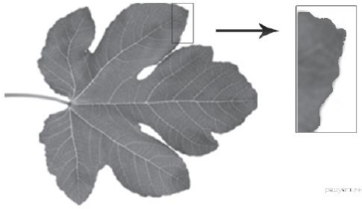
А. тип листа
1) черешковый 2) сидячий

Б.жилкование листа
1) параллельное 2) дуговое 3) пальчатое 4) перистое

В. Форма листа
Г. Край листа
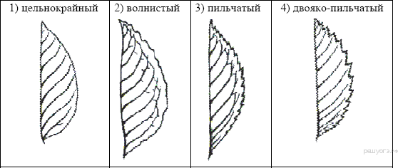

Контрольная работа по биологии за курс 6 класса 3 вариант
- К однодольным растениям относится:
а) пшеница б) фасоль в) шиповник г) яблоня

Многие двудольные растения имеют:
а) мочковатую корневую систему б) только придаточные корни
в) стержневую корневую систему г) боковые и придаточные корни

В поглощении воды и минеральных солей участвует одна из зон корня:
а) зона деления б) зона роста в) зона всасывания г) зона проведения

Самая длинная часть корня:
а) зона роста б) зона деления в) зона проведения г) зона всасывания

Луковица представляет собой видоизмененный подземный побег, так как
а) на нем расположены почки б) он поглощает воду и минеральные вещества в) в нем органические вещества расщепляются до минеральных
г) в нем образуются органические вещества из неорганических

Плод образуется из:
а) стенок завязи б) цветоложа в) пестика
г) пестика, основания тычинок, лепестков и чашелистиков, цветоложа

Почка -это
а) часть стебля б) зачаточный побег в) завязь с семязачатками г) черешок и листовая пластинка

Лист - это часть побега и на стебле он занимает положение:
а) боковое б) верхушечное в) боковое и верхушечное

Функции листа:
а) газообмен б) фотосинтез в) испарение г) все ответы верны

Сетчатое жилкование листовой пластинки у:
а) пшеницы б) лука в) пырея г) дуба

Простой лист у:
а) сирени б) гороха в) шиповника г) акации

Видоизмененные в колючки листья
а) защищают растение от вымерзания б) уменьшают испарение и сохраняют влагу в растении
в) улучшают освещенность растения г) увеличивают скорость передвижения воды в растении

Установите соответствие между характеристикой ткани растения и характерным для неё видом.
ХАРАКТЕРИСТИКА ТКАНИ | ВИД
a) состоит из клеток, содержащих хлоропласты | 1) механическая
б) образована клетками с толстыми прочными стенками | 2) фотосинтезирующая
в) входит в состав древесины
г) обеспечивает создание органических веществ из неорганических на свету
д) заполняет внутреннее пространство листовой пластинки
е) образована в основном мёртвыми клетками
- Какие из перечисленных органов растений являются видоизменёнными корнями? Выберите ТРИ органа растений из шести.
а) кочан капусты б) микориза осины в) корнеплод свёклы г) луковица тюльпана д) клубеньки клевера е) клубень картофеля
- Верны ли следующие суждения о процессах жизнедеятельности растений? а) при дыхании растениями поглощается углекислый газ
б) дыхание происходит только на свету
1) верно только А 2) верно только Б 3) верны оба суждения 4) оба суждения неверны

Известно, что картофель - вид травянистых растений, важнейшая продовольственная, техническая и кормовая культура. используя эти сведения, выберите из приведенного списка три утверждения.
а) картофель - травянистое растение с голым ребристым стеблем, белыми, розовыми и фиолетовыми самоопыляющимися цветками
б) родина картофеля - побережье Южной Америки
в) европейцы не знали картофеля до 1565 года, до посещения Южной Америки испанцами.
г) до конца 17 века картофель возделывали как декоративное растение, букетами из его цветков украшали прически королев и петлицы камзолов придворных

д) из клубней картофеля получают крахмал, патоку, спирт
е) картофель используют и для откорма сельскохозяйственных животных

Расположите в правильном порядке события, происходящие при прорастании фасоли.
а) появление семядолей б) появление зелёных листочков в) разрушение семенной кожуры г) набухание семени д) появление корешка

Вставьте в текст «Жизнедеятельность растения» пропущенные термины из предложенного перечня.
ЖИЗНЕДЕЯТЕЛЬНОСТЬ РАСТЕНИЯ
Растение получает воду в виде почвенного раствора с помощью (А) корня. Наземные части растения, главным образом, (Б), напротив, через особые клетки - (В) - испаряют значительное количество воды. При этом вода используется не только для испарения, но и как исходный материал для образования органических веществ в ходе процесса (Г) .
перечень терминов:
1) дыхание 2) корневой чехлик 3) корневой волосок 4) лист 5) побег 6) стебель
7) устьица 8) фотосинтез

Рассмотрите фотографию листа клёна. Выберите характеристики.
А. тип листа
1) черешковый 2) сидячий

Б.жилкование листа
1) параллельное 2) дуговое 3) пальчатое 4) перистое

В. Форма листа
Г. Край листа

Контрольная работа по биологии за курс 6 класса 4 вариант
- К двудольным растениям относится:
а) пшеница б) лук в) кукуруза г) яблоня

Для однодольных растений в отличии от двудольных характерно наличие:
а) зародыша с двумя семядолями б) зародыша с одной семядолей в) эндосперма г) сочной кожуры

Роль корневого чехлика в том, что он :
а) обеспечивает передвижение веществ по растению б) выполняет защитную роль в) придают корню прочность и упругость г) участвует в делении клеток.

Самая короткая часть корня:
а) зона деления б) зона роста в) зона всасывания г) зона проведения

Клубень представляет собой видоизмененный подземный побег, так как
а) на нем расположены почки б) он поглощает воду и минеральные вещества в) в нем органические вещества расщепляются до минеральных

г) в нем образуются органические вещества из неорганических
- Семя образуется:
а) из семяпочки б) из семяпочки после двойного оплодотворения в) из оплодотворенной яйцеклетки г) из оплодотворенной центральной клетки

Побег - это
а) верхушка стебля б) стебель с листьями и почками в) часть листа г) часть корня

К низшим растениям относят:
а) мхи б) водоросли в) мхи и водоросли г) папоротникообразные

Плауны, хвощи и папоротники относят к высшим споровым растениям:
а) они широко расселились по земле б) размножаются спорами в) имеют корни, стебель, листья и размножаются спорами г) размножаются семенами

К голосеменным растениям относят:
а) кукушкин лен и сосну б) ель и хвощ в) пихту и лиственницу г) можжевельник и плаун

Фотосинтез происходит:
а) только на свету б) в темноте в) только осенью г) только ночью

Систематика -это наука, изучающая
а) происхождение растительного мира б) строение живых организмов
в) приспособление особей к окружающей среде г) общие признаки родственных групп

Установите соответствие между признаками семейства и его названием.

ПРИЗНАК СЕМЕЙСТВА | НАЗВАНИЕ СЕМЕЙСТВА
а) плод зерновка б) плод семянка в) соцветие колос  г) соцветие корзинка  д) пестик имеет перистое рыльце е) цветки язычковые и трубчатые | - злаки  - сложноцветные
- В чём сходство покрытосеменных и голосеменных растений? Выберите ТРИ верных ответа из шести и запишите цифры.
а) способны образовывать обширные леса б) характеризуются многообразием жизненных форм в) размножаются семенами г) опыляются насекомыми и птицами
д) имеют хорошо развитые вегетативные органы е) образуют сочные и сухие плоды

Верны ли следующие суждения о процессах роста растений?
а) у двудольных растений, выросших из черенков, развивается мочковатая корневая система б) от главного корня растений отрастают придаточные корни
1) верно только А 2) верно только Б 3) верны оба суждения 4) оба суждения неверны

Известно, что подсолнечник масличный - важнейшее пищевое, кормовое, техническое растение.
Используя эти сведения, выберите из приведенного ниже списка ТРИ утверждения.
а) подсолнечник является однолетним травянистым растением.
б) родина подсолнечника - Мексика, где его называли «цветком солнца» в) соцветие подсолнечника - корзинка, плод-семянка.
г) подсолнечное масло идет в пищу, на изготовление маргарина, из тертых семян получают халву. д) из стеблей и листьев подсолнечника производят силос и сенаж -корма для травоядных животных. е) из подсолнечника можно делать бумагу, мыло, лакокрасочные материалы.

Расположите в правильном порядке пункты инструкции по проведению эксперимента,

доказывающего потребление кислорода семенами при дыхании.
а) добавьте немного воды на дно банки б) внесите зажжённую свечу в банку в) накройте банку пластмассовой крышкой г) положите в стеклянную банку семена д) оставьте банку в таком состоянии на 24 часа

Вставьте в текст «Голосеменные растения» пропущенные термины из предложенного перечня.
ГОЛОСЕМЕННЫЕ РАСТЕНИЯ
Бóльшую часть произрастающих на территории России голосеменных растений обычно называют
(А) из-за особого строения листьев. Стволы этих деревьев и кустарников богаты смолой. Она не позволяет развиваться спорам паразитических грибов. Ещё одной отличительной особенностью голосеменных является развитие на побеге (Б), в которых развиваются семена. В лесах встречаются деревья: тенелюбивая ель и светолюбивая (В), а также кустарник (Г).
перечень терминов:
1) коробочка 2) можжевельник 3) плод 4) сосна 5) споровое 6) хвойное 7) цветковое 8) шишка

Рассмотрите фотографию листа берёзы повислой. Выберите характеристики.
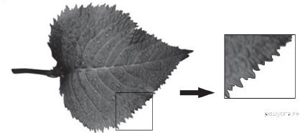

А. тип листа
1) черешковый 2) сидячий

Б.жилкование листа
1) параллельное 2) дуговое 3) пальчатое 4) перистое

В. Форма листа
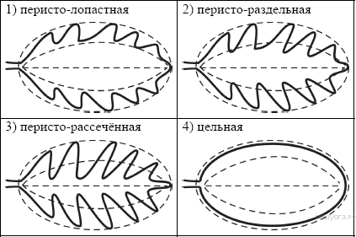

Г. Край листа

Спецификация итоговой контрольной работы по биологии для учащихся 6 классов

- Назначение работы (итоговая контрольная работа проводится в конце учебного года с целью определения уровня подготовки учащихся 6 классов школы в рамках мониторинга достижений планируемых результатов освоения основной образовательной программы).

Содержание работы.
Содержание и основные характеристики проверочных материалов определяются на основе следующих документов:
  - Федеральный государственный образовательный стандарт основного общего образования (приказ Министерства образования и науки Российской Федерации от 17.12.2011 № 1897).
  - Основная образовательная программа ООП ООО (или ООП НОО) ГБОУ СОШ № 2 «ОЦ» с. Борское
  - Рабочие программы к линии УМК под редакцией И.Н.Понамарёвой. «Биология. 5 – 9 классы», - М.: Вентана-Граф, 2017

Структура работы.

Каждый вариант диагностической работы состоит из 19 заданий: 12 заданий с выбором одного правильного ответа, 6 заданий на установление соответствия и 1 задания с развернутым ответом.

Время выполнения работы.
На выполнение всей итоговой контрольной работы отводится 45 минут.

Условия проведения итоговой контрольной работы, включая дополнительные материалы и оборудование.
При проведении работы дополнительных материалов и оборудований не требуется. Ответы на задания учащиеся записывают в бланк ответа.

Система оценивания отдельных заданий и работы в целом.

Часть 1 ( 1 по 12) - задания базового уровня. К каждому заданию приводятся варианты ответов, из которых только один верный. За верное выполнение каждого такого задания выставляется по 1 баллу.
Часть 2. Задания повышенного уровня направлены на проверку освоения учащимися более сложного содержания. Они содержат задания на установление соответствия. За правильное выполнение задания 13- 19 выставляется по 2 балла .
Максимальный первичный балл за выполнение всей работы – 26.

Распределение заданий итоговой контрольной работы по содержанию и проверяемым умениям.
Итоговая контрольная работа позволяет оценить степень освоения учебного материала при использовании любых УМК по биологии.

Распределение заданий по основным содержательным блокам учебного курса

Коды темы |  | Темы разделов курса биологии | Число заданий
1.1 |  | Биология как наука. Методы изучения живых  организмов | 1
2 | 2.1 | Морфология и физиология цветковых растений | 10
 | 2.2 | Споровые растения | 2
 | 2.3 | Практическое значение растений в жизни человека | 2
3 | 3.1 | Многообразие семенных растений и их эволюция | 4
 |  | Итого: | 19

Кодификатор итоговой контрольной работы по биологии

для учащихся 6 классов.

(Использованы обозначения типа заданий: В – задание с выбором ответа, К – задание с кратким ответом, Р – задание с развёрнутым ответом.)

№  задания | Уровень задания | Тип  задания | Планируемые результаты | Проверяемые умения | Код
1 | БУ | В | Органы цветковых растений | Знать строение органов растения | 2.1
2 | БУ | В | Органы цветковых растений | Знать строение органов  растения | 2.1
3 | БУ | В | Органы цветковых растений | Знать строение органов  растения | 2.1
4 | БУ | В | Органы цветковых растений | Знать строение органов растения | 2.1
5 | БУ | В | Органы цветковых растений | Знать строение видоизмененных  органов растения | 2.1
6 | БУ | В | Органы цветковых растений | Знать строение органов растения | 2.1
7 | БУ | В | Органы цветковых растений | Знать строение органов растения | 2.1
8 | БУ | В | Характерные особенности  споровых растений. | распознавать и  описывать растения | 2.2

 |  |  |  | разных отделов
9 | БУ | В | Характерные особенности споровых растений. | распознавать и описывать растения  разных отделов | 2.2
10 | БУ | В | Признаки отдела голосеменные растения | распознавать и  описывать растения разных отделов | 3.1
11 | БУ | В | Основные процессы жизнедеятельности растений | Знать и понимать обмен веществ и превращение энергии, питание,  дыхание. | 2.1
12 | БУ | В | Наука о растениях - ботаника. Методы изучения живых организмов объектов | современную биологическую терминологию и символику; роль биологии в формировании современной естественнонаучной  картины мира | 1.1
13 | П | В | Признаки отдела покрытосеменные растения | сравнивать отдельные систематические группы и делать выводы на основе сравнения | 2.1
14 | П | В | Общая характеристика голосеменных и цветковых растений | сравнивать отдельные систематические группы и делать выводы на основе сравнения | 3.1
15 | П | В | Признаки отдела покрытосеменные растения | сравнивать отдельные систематические группы и делать выводы на основе сравнения | 2.1
16 | П | В | Признаки отдела  покрытосеменные растения | Умение устанавливать соответствие | 2.3
17 | П | В | Признаки биологических объектов растений | Умение определять последовательности биологических  процессов, явлений, объектов | 2.3
18 | П | В | Многообразие семенных растений и их эволюция | Умение включать в биологический текст пропущенные термины и понятия из числа предложенных | 3.1
19 | П | В | Многообразие семенных растений и их эволюция | Умение соотносить морфологические признаки организма или его отдельных органов с предложенными  моделями по заданному алгоритму | 3.1

Ответы

№ | Вариант 1 | Вариант 2 | Вариант 3 | Вариант 4
1 | б | б | а | г
2 | в | б | в | б
3 | г | в | в | б
4 | г | г | г | а
5 | г | в | а | а
6 | в | г | а | б
7 | б | б | б | б
8 | б | г | в | в
9 | а | в | г | в
10 | в | б | г | в
11 | а | г | а | а
12 | б | а | б | г
13 | 221112 | 121212 | 211221 | 121212
14 | бвг | вгд | бвд | авд
15 | 4 | 3 | 4 | 1
16 | аве | абг | аде | где
17 | гбва | адвбг | гдваб | гавдб
18 | 3567 | 1365 | 3478 | 6842
19 | 1344 | 1352 | 1324 | 1443

Шкала пересчёта первичного балла за выполнение итоговой работы в отметку по пятибалльной шкале

Отметка по пятибалльной шкале | «2» | «3» | «4» | «5»
Общий балл | 0 - 9  0-30% | 10 -16  35-59% | 17-21  60-82% | 22- 26  83-100%
Максимальный первичный балл за выполнение всей работы – 26 (100%)

